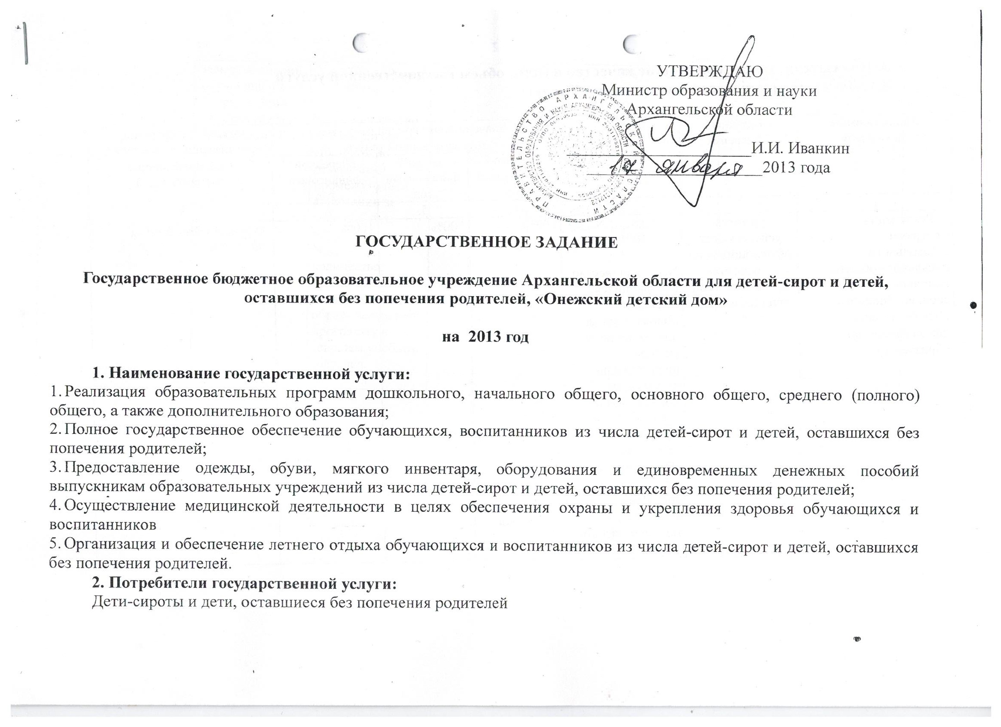3. Показатели, характеризующие качество и (или) объем государственной услуги
3.1. Показатели качества государственной услуги

Наименование  показателя | Единица  измерения | Формула  расчета | Значения показателей качества  государственной услуги |  |  | Источник информации  о значении показателя  (исходные данные  для ее расчета)
Наименование  показателя | Единица  измерения | Формула  расчета | отчетный финансовый  год | текущий финансовый  год | очередной финансовый  год
1. | 2. | 3. | 4. | 5. | 6. | 7.
1. Реализация программ дошкольного, начального общего, основного общего, среднего (полного) общего, а также дополнительного образования | уровень успеваемости обучающихся по результатам промежуточной аттестации (У_{у}), % | У_{у} = (N_{усп} / N_{всего}) * 100%, где:  N_{усп} – количество обучающихся, имеющих положительные оценки по всем учебным предметам по результатам промежуточной аттестации, чел.;  N_{всего} – количество обучающихся, осваивающих образовательную программу в текущем учебном году, чел. | 100% | 100% | 100% | журналы учета работы педагогов
 | качество знаний обучающихся по результатам промежуточной аттестации (У_{кз}), % | У_{кз} = (N_{4,5} / N_{всего}) * 100%, где:  N_{4,5} – количество обучающихся на «4» и «5» по результатам промежуточной аттестации за учебный год, чел.;  N_{всего} – количество обучающихся, осваивающих образовательную программу в текущем учебном году, чел. | 0% | 0% | 0% | журналы учета работы педагогов
1. | 2. | 3. | 4. | 5. | 6. | 7.
2 Полное  государственное обеспечение воспитанников из числа детей-сирот и детей, оставшихся без попечения родителей | уровень выполнения норм обеспечения одеждой, обувью, мягким инвентарем детей-сирот и детей, оставшихся без попечения родителей, обучающихся и воспитывающихся в государственных образовательных учреждениях (О_{в1}), % | О_{в1} = (О_{вн} / О_{во}) * 100%, где:  О_{вн} – уровень фактического обеспечения одеждой, обувью, мягким инвентарем детей-сирот и детей, оставшихся без попечения родителей, в натуральном выражении в расчете в среднем на одного обучающегося, воспитанника, ед.;  О_{во} – уровень обеспечения одеждой, обувью, мягким инвентарем детей-сирот и детей, оставшихся без попечения родителей, в натуральном выражении в расчете в среднем на одного обучающегося, воспитанника в соответствии с установленными нормативами, ед. | 100% | 100% | 100% | отчетность образовательного учреждения;  оперативная информация
 | уровень выполнения норм обеспечения питанием детей-сирот и детей, оставшихся без попечения родителей, обучающихся и воспитывающихся в государственных образовательных учреждениях (О_{в2}), % | О_{в2} = (О_{вн} / О_{во}) * 100%, где:  О_{вн} – уровень фактического обеспечения питанием детей-сирот и детей, оставшихся без попечения родителей, в натуральном выражении в расчете в среднем на одного обучающегося, воспитанника, ед.;  О_{во} – уровень обеспечения питанием детей-сирот и детей, оставшихся без попечения родителей, в натуральном выражении в расчете в среднем на одного обучающегося, воспитанника в соответствии с установленными нормативами, ед. | 100% | 100% | 100% | отчетность образовательного учреждения;  оперативная информация
3. Предоставление одежды,  обуви, мягкого инвентаря, оборудования и выплата единовременного денежного пособия выпускникам образовательных  учреждений из числа детей-сирот и детей, оставшихся без попечения родителей | уровень выполнения норм обеспечения одеждой, обувью, мягким инвентарем и оборудованием выпускников образовательных учреждений из числа детей-сирот и детей, оставшихся без попечения родителей, выплаты единовременных денежных пособий, О_{в3}, % | О_{в3} = (О_{вн} / О_{во}) * 100%, где:  О_{вн} – количество выпускников, обеспеченных одеждой, обувью, мягким инвентарем, оборудованием в соответствии с установленными нормативами, а также получивших единовременное денежное пособие, чел.;  О_{во} – общее количество выпускников в учебном году, чел. | 100% | 100% | 100% | бухгалтерская отчетность учреждения
1. | 2. | 3. | 4. | 5. | 6. | 7.
4. Осуществление медицинской деятельности в целях обеспечения охраны и укрепления здоровья обучающихся | полнота выполнения лечебно-оздоровительных и реабилитационных программ в отношении обучающихся и воспитанников, П_{лор}, % | П_{лор} = (П_{лорф} / П_{лорв}) * 100%, где:  П_{лорф} – количество обучающихся и воспитанников, охваченных лечебно-оздоровительными и реабилитационными мероприятиями, чел.;  П_{лорв} – общее количество обучающихся и воспитанников, чел. | 100% | 100% | 100% | отчетная документация медицинских работников учреждения
5. Организация и обеспечение летнего отдыха обучающихся и воспитанников из числа детей-сирот и детей, оставшихся без попечения родителей. | доля лиц из числа детей-сирот и детей, оставшихся без попечения родителей, получивших услугу, от количества лиц, имеющих право на получение услуги в учреждении (У_{ддс}), % | У_{ддс} = (N_{кдс} / N) * 100%, где:  N_{кдс} – количество детей-сирот и детей, оставшихся без попечения родителей, охваченных летними оздоровительными мероприятиями, чел.;  N – общее количество детей-сирот и детей, оставшихся без попечения родителей, в учреждении, чел. | 100% | 100% | 100% | отчетность учреждения

3.2. Объем государственной услуги (в натуральных показателях)

Наименование  показателя | Единица  измерения | Значение показателей объема  государственной услуги |  |  | Источник информации о значении показателя
Наименование  показателя | Единица  измерения | отчетный  финансовый  год | текущий  финансовый  год | очередной  финансовый  год | Источник информации о значении показателя
1. | 2. | 3. | 4. | 5. | 6.
- Число лиц, получающих дошкольное, начальное общее, основное общее, среднее (полное) общее, а также дополнительное образование | человек | 32 | 40 | 40 | журналы учета работы педагогов
1. | 2. | 3. | 4. | 5. | 6.
Число воспитанников, из числа детей-сирот и детей, оставшихся без попечения родителей получающих полное  государственное обеспечение | человек | 32 | 40 | 40 | бухгалтерская отчетность учреждения
3. Число выпускников, получивших одежду,  обувь, мягкий инвентарь, оборудование и выплату единовременного денежного пособия | человек | 11 | 5 | 5 | бухгалтерская отчетность учреждения
4. Число воспитанников получающих медицинскую помощь в целях обеспечения охраны и укрепления здоровья | человек | 32 | 40 | 40 | отчетная документация медицинских работников учреждения
5. Число воспитанников, которым был организован летний отдых | человек | 16 | 40 | 40 | Отчетность учреждения

4. Порядок оказания государственной услуги
4.1. Нормативные правовые акты, регулирующие порядок оказания государственной услуги:
Закон РФ от 10 июля 1992 № 3266-1 «Об образовании»;
Постановление Правительства от 1 июля 1995 г. № 676 «Об утверждении Типового положения об образовательном учреждении для детей-сирот и детей, оставшихся без попечения родителей»;
Устав государственного бюджетного образовательного учреждения Архангельской области для детей-сирот и детей, оставшихся без попечения родителей «Онежский детский дом» №711 от 27.10.2011
4.2. Порядок информирования потенциальных потребителей государственной услуги

Способ информирования | Состав размещаемой (доводимой) информации | Частота обновления информации
1. Интернет сайт: ondetdom.ru | Полная информация о деятельности ГБОУ АО «Онежский детский дом» | Изменения по мере необходимости
2. Интернет портал «Образование Архангельской области» (http://www.arkh-edu.ru/) | Перечень государственных услуг оказываемых ГБОУ АО «Онежский детский дом» | Изменения по мере необходимости
Иное…

5. Основания для досрочного прекращения исполнения государственного задания:
реорганизация и ликвидация государственного бюджетного образовательного учреждения Архангельской области для детей-сирот и детей, оставшихся без попечения родителей, «Онежский детский дом»
6. Предельные цены (тарифы) на оплату государственной услуги в случаях, если законодательством Российской Федерации предусмотрено их оказание на платной основе - в соответствии с уставом образовательное учреждение платные услуги оказывает

7. Порядок контроля за исполнением государственного задания

Формы контроля | Периодичность | Исполнительные органы государственной власти Архангельской области, осуществляющие контроль за оказанием услуги
1. Внутриведомственный (комплексный, тематический) | в соответствии с планом | Министерство образования и науки Архангельской области
2. Аналитический отчет | 2 раза в год | Министерство образования и науки Архангельской области
3. Внешний | в соответствии с планами | Надзорные органы

8. Требования к отчетности об исполнении государственного задания
8.1. Форма отчета об исполнении государственного задания

Наименование  показателя | Единица  измерения | Значение, утвержденное  в государственном  задании на отчетный  финансовый год | Фактическое  значение  за отчетный  финансовый  год | Характеристика причин отклонения  от запланированных значений | Источник(и)  информации  о фактическом значении  показателя
Объем государственной услуги
1. Число лиц, получающих дошкольное, начальное общее, основное общее, среднее (полное) общее, а также дополнительное образование | человек |  |  |  | журналы учета работы педагогов
2. Число воспитанников, из числа детей-сирот и детей, оставшихся без попечения родителей получающих полное  государственное обеспечение | человек |  |  |  | бухгалтерская отчетность учреждения
3. Число выпускников, получивших одежду,  обувь, мягкий инвентарь, оборудование и выплату единовременного денежного пособия | человек |  |  |  | бухгалтерская отчетность учреждения
4. Число воспитанников получающих медицинскую помощь в целях обеспечения охраны и укрепления здоровья | человек |  |  |  | отчетная документация медицинских работников учреждения
5 Число воспитанников, которым был организован летний отдых |  |  |  |  | Отчетность учреждения
Качество государственной услуги
1. Реализация программ дошкольного, начального общего, основного общего, среднего (полного) общего, а также дополнительного образования | % |  |  |  | журналы учета работы педагогов
2 Полное  государственное обеспечение воспитанников из числа детей-сирот и детей, оставшихся без попечения родителей | % |  |  |  | бухгалтерская отчетность учреждения
3. Предоставление одежды,  обуви, мягкого инвентаря, оборудования и выплата единовременного денежного пособия выпускникам образовательных  учреждений из числа детей-сирот и детей, оставшихся без попечения родителей | % |  |  |  | отчетность образовательного учреждения;  оперативная информация
3. Предоставление одежды,  обуви, мягкого инвентаря, оборудования и выплата единовременного денежного пособия выпускникам образовательных  учреждений из числа детей-сирот и детей, оставшихся без попечения родителей | % |  |  |  | бухгалтерская отчетность учреждения
